**BÀI 12 . BẮC TRUNG BỘ**

(3 tiết)

**I. MỤC TIÊU**

Sau bài học này, giúp học sinh:

**1. Kiến thức**

- Trình bày được đặc điểm vị trí địa lí và phạm vi lãnh thổ của Bắc Trung Bộ.

- Trình bày được đặc điểm phân hóa của tự nhiên và giải thích ảnh hưởng của tự nhiên đến sự hình thành cơ cấu kinh tế của Bắc Trung Bộ.

- Trình bày được vấn đề phòng chống thiên tai và ứng phó với biến đổi khí hậu ở Bắc Trung Bộ.

- Trình bày và giải thích được đặc điểm phân bố dân cư ở Bắc Trung Bộ.

- Phân tích được thế mạnh về du lịch ở Bắc Trung Bộ.

- Phân tích được vấn đề phát triển kinh tế biển ở Bắc Trung Bộ.

**2. Năng lực**

**\* Năng lực chung:**

- Tự chủ và tự học: tự đọc sách và học liệu tham khảo, chủ động trong làm việc nhóm.

- Giao tiếp và hợp tác: thông qua thông qua các hoạt động nhóm và phương pháp dạy học thảo luận.

- Giải quyết vấn đề và sáng tạo: vẽ sơ đồ, trả lời câu hỏi, …

**\* Năng lực đặc thù:**

- Nhận thức khoa học địa lí: học sinh sử dụng được các công cụ của địa lí học như bản đồ, lược đồ, bảng số liệu, tranh ảnh, video, ...

- Khai thác Internet phục vụ môn học: lấy thông tin liên quan đến nội dung của bài trên các web.

- Vận dụng được kiến thức và kĩ năng đã học để thực hiện nhiệm vụ thực tiễn liên quan.

**3. Phẩm chất**

- Chăm chỉ và có trách nhiệm tham gia học tập, làm các bài tập, hoàn thành tốt nhiệm vụ trong nhóm và tự học tích cực.

- Yêu nước và nhân ái: thông qua việc yêu vẻ đẹp tự nhiên của đất nước và tôn trọng tự nhiên, tôn trọng thành quả của con người trong phát triển kinh tế.

**II. THIẾT BỊ DẠY HỌC VÀ HỌC LIỆU**

1. **Giáo viên**

- Bảng nhóm, bút lông.

- Máy tính, máy chiếu.

- Phiếu học tập, các trò chơi.

- Một số hình ảnh/video về địa hình, sông ngòi, du lịch của vùng.

- Bản đồ tự nhiên và kinh tế vùng.

1. **Học sinh**

- Sách giáo khoa, vở ghi.

- Giấy note làm bài tập trên lớp.

- Atlat Địa lí Việt Nam.

- Giấy A3; bút lông màu.

**III. TIẾN TRÌNH DẠY HỌC**

**1. Xác định vấn đề/Nhiệm vụ học tập/Mở đầu (… phút)**

*a) Mục tiêu:*

- Huy động kiến thức hiểu biết của học sinh về các tỉnh ở Bắc Trung Bộ thông qua hoạt động trò chơi thú vị, thu hút học sinh tập trung vào giờ học.

- Tạo không khí vui tươi, hào hứng.

*b) Nội dung:* HS được yêu cầu chơi trò chơi Ong tìm chữ.

*c) Sản phẩm:* Đáp án trong phiếu Word search vàcâu trả lời miệng của HS.

## *d) Tổ chức thực hiện:*

**- Chuyển giao nhiệm vụ:**

+ GV chia lớp thành 4 - 6 nhóm (mỗi nhóm tối đa 6 HS).

+ Mỗi nhóm được phát 1 phiếu Word Search.

+ Tìm và gạch vào tên các tỉnh của nước ta theo hàng ngang, dọc, chéo.

+ Thời gian: 2 phút.

+ Hết giờ, đổi bài chấm chéo.

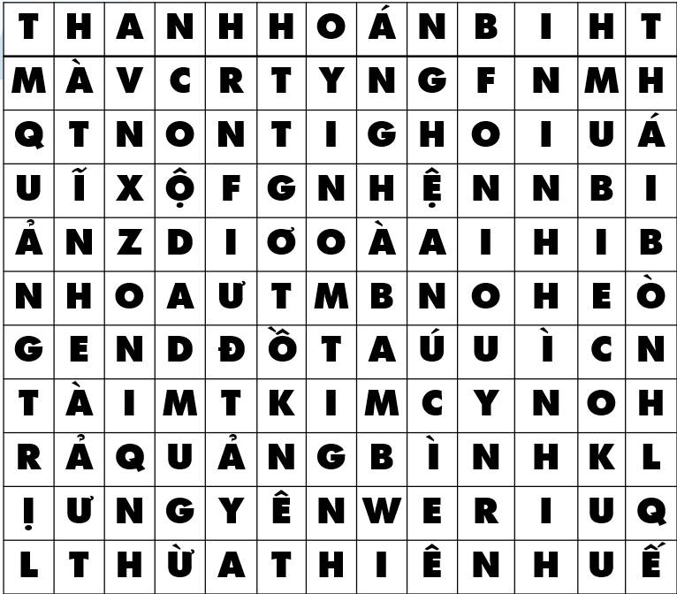

**- Thực hiện nhiệm vụ:**

+ HS tìm và gạch tên nhanh vào phiếu trong 2 phút.

**- Báo cáo, thảo luận:**

+ Các nhóm đổi bài chấm chéo.

+ Nhóm 1, 2 đổi bài, nhóm 3, 4 đổi bài, nhóm 5, 6 đổi bài cho nhau.

+ Dò với đáp án GV đưa ra để chấm chéo, ghi số câu trả lời đúng vào phiếu cho nhóm bạn.

+ Đọc đáp án của nhóm bạn.

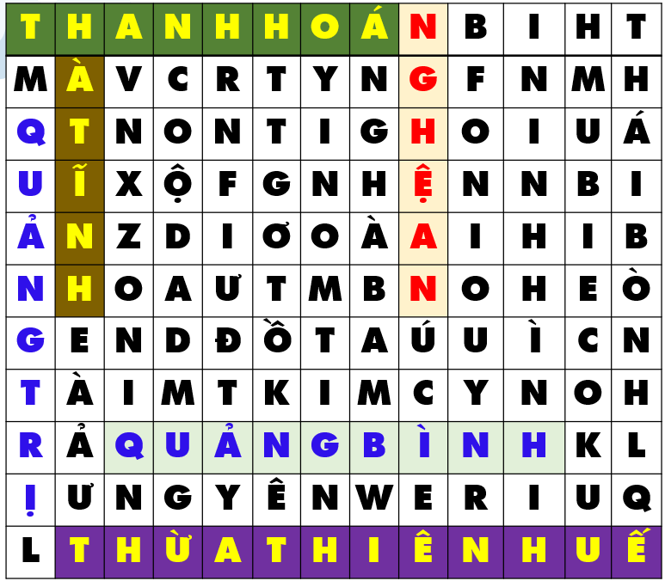

**- Kết luận, nhận định:**

+ GV khen ngợi phần trả lời của HS.

+ GV đặt câu hỏi: Các tỉnh này thuộc khu vực nào của nước ta? 🡪 Bắc Trung Bộ.

**2. Hình thành kiến thức mới (… phút)**

**Hoạt động 1: TÌM HIỂU VỀ VỊ TRÍ ĐỊA LÍ VÀ PHẠM VI LÃNH THỔ**

*a) Mục tiêu:*

- Trình bày được đặc điểm vị trí địa lí và phạm vi lãnh thổ của Bắc Trung Bộ.

*b) Nội dung:*HS làm việc theo cặp, hoàn thành PHT.

*c) Sản phẩm:* Kết quả trong PHT và câu trả lời miệng của HS.

*d) Tổ chức thực hiện*

**- Chuyển giao nhiệm vụ:**

+ HS làm việc theo cặp, hoàn thành PHT.

+ GV phát bản đồ trống 7 vùng kinh tế (đính kèm trong PHT).

+ GV yêu cầu HS dựa vào thông tin SGK, tập bản đồ/ Atlat. Hoàn thành phiếu học tập trên trong thời gian: 5’.

|  |
| --- |
| **PHIẾU HỌC TẬP**  HỌ VÀ TÊN …………………………………………………………………………………….  Vietnam Map Outline | Blank Map of Vietnam | Vietnam map, Map outline, Map  + Tô màu khu vực Bắc Trung Bộ.  + Ghi tên các tỉnh ở Bắc Trung Bộ. |
| + Diện tích Bắc Trung Bộ.………………………………………………..  + Bắc Trung Bộ tiếp giáp với: …………………………………………….…………………..  + Đặc điểm lãnh thổ của Bắc Trung Bộ: ………………………………….…………………..  + Ý nghĩa của vị trí và phạm vi lãnh thổ: ………………………………………………………..  …………………………………………………..………………………………………………. |

**- Thực hiện nhiệm vụ:**

**+** HS làm việc theo nhiệm vụ được giao trong 5 phút.

**- Báo cáo, thảo luận:**

**+** GV gọi mỗi cặp trình bày 1 ý (gọi 1 cặp lên chỉ bản đồ: khoanh vùng vị trí của Bắc Trung Bộ; cặp khác trình bày vị trí tiếp giáp, …).

+ HS dưới lớp lắng nghe, nhận xét, bổ sung.

**- Kết luận, nhận định:**

+ GV nhận xét phần làm việc của HS, đưa ra thông tin đánh giá, chuẩn kiến thức

+ HS ghi bài:

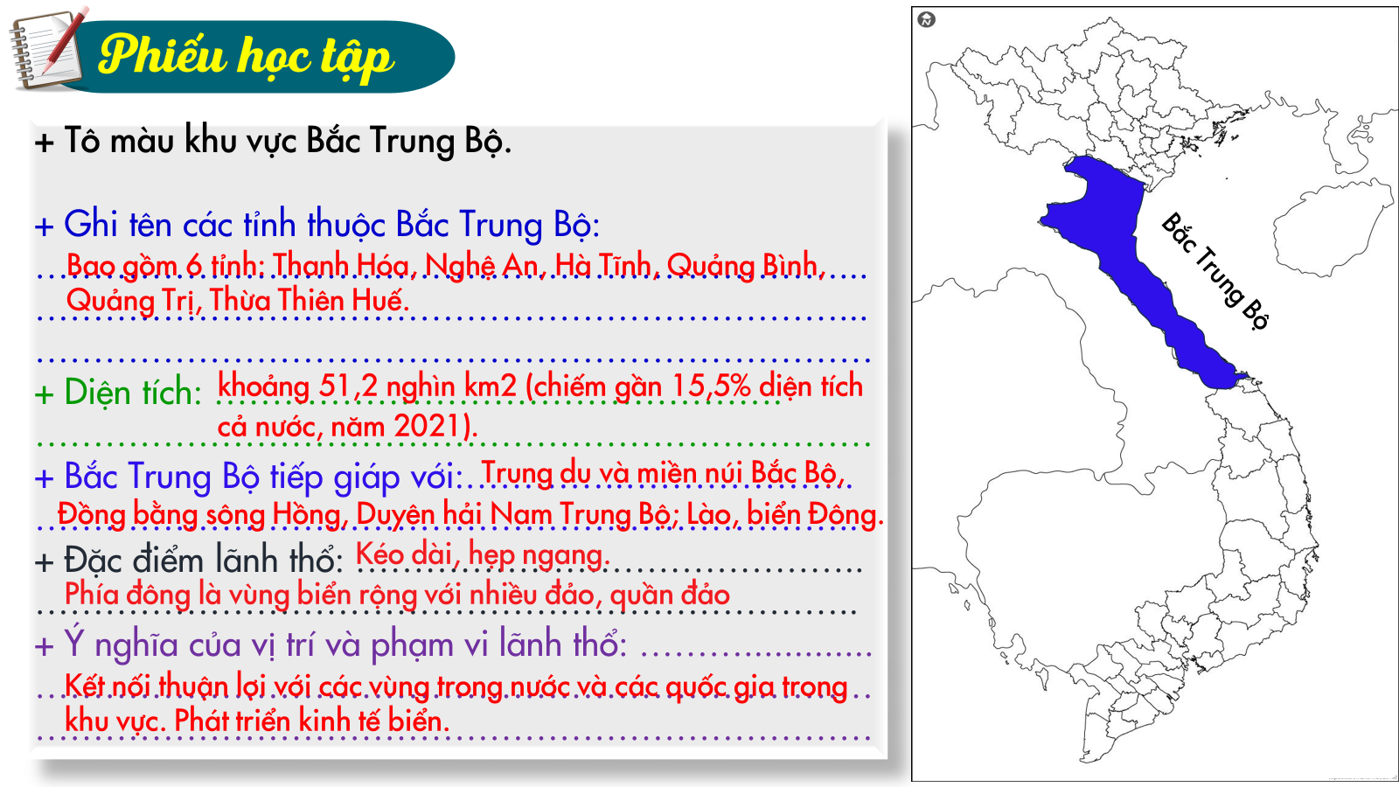

**Hoạt động 2: TÌM HIỂU VỀ ĐẶC ĐIỂM ĐIỀU KIỆN TỰ NHIÊN VÀ TÀI NGUYÊN THIÊN NHIÊN**

*a) Mục tiêu:*

- Trình bày được đặc điểm phân hóa của tự nhiên và giải thích ảnh hưởng của tự nhiên đến sự hình thành cơ cấu kinh tế của Bắc Trung Bộ.

- Trình bày được vấn đề phòng chống thiên tai và ứng phó với biến đổi khí hậu ở Bắc Trung Bộ.

*b) Nội dung:* vẽ mindmap về đặc điểm tự nhiên của Bắc Trung Bộ.

*c) Sản phẩm:*

- Bài vẽ mindmap về đặc điểm tự nhiên của Bắc Trung Bộ của HS.

- Câu trả lời miệng của HS.

- Nội dung nhận xét mindmap của HS.

*d) Tổ chức thực hiện:*

**- Chuyển giao nhiệm vụ:**

+ Bước 1: GV chia lớp thành 4 nhóm: Đọc SGK, vẽ mindmap về đặc điểm tự nhiên của Bắc Trung Bộ trong thời gian 15 phút, bao gồm các nội dung sau:

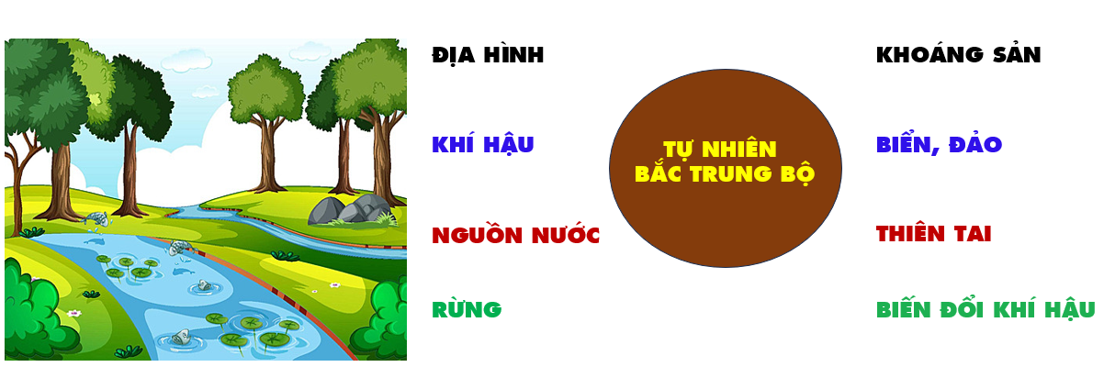

+ Bước 2: Hết giờ, người ở lại, các nhóm truyền “hàng” (sản phẩm) di chuyển qua các nhóm khác 🡺 đọc và ghi nhận xét vào bài nhóm bạn.

**- Thực hiện nhiệm vụ:**

+ Các nhóm đọc SGK, vẽ mindmap về đặc điểm tự nhiên của Bắc Trung Bộ trong thời gian 15 phút.

+ GV theo dõi hỗ trợ HS.

**- Báo cáo, thảo luận:**

+ Hết giờ, người ở lại, các nhóm truyền “hàng” (sản phẩm) di chuyển qua các nhóm khác 🡺 đọc và ghi nhận xét vào bài nhóm bạn.

+ Thời gian sản phẩm dừng lại ở mỗi trạm là 1’30 giây.

**- Kết luận, nhận định:**

+ GV nhận xét, khen ngợi phần làm việc của HS.

+ GV chuẩn kiến thức.

+ HS lắng nghe, ghi bài.

+ GV cung cấp thêm thông tin, hình ảnh, video về tự nhiên của vùng.

* + - * Video: https://www.youtube.com/watch?v=3wmust3soWQ&t=3s
* Hình ảnh:

|  |  |
| --- | --- |
|  |  |
| BÃI BIỂN CỬA LÒ Thuộc thị xã Cửa Lò Nghệ An:  Đây là nơi hai con sông đổ ra biển: đó là sông Cấm ở phía Bắc và sông Lam ở phía Nam. Nơi đây có một bờ biển dài 12 km, trong đó hơn 8 km liên tục là bãi biển là cát trắng, phẳng mịn. Nơi đây có 3 hòn đảo, trong đó có Đảo Lan Châu nằm sát bờ; Đảo Mắt và Đảo Ngư (Song Ngư) là 2 hòn đảo xa bờ.  Mùa du lịch chính thường được khai trương vào dịp 30/4 và 1/5 hàng năm bằng Lễ hội Sông nước Cửa Lò với nhiều hoạt động văn hóa dân gian đặc sắc cùng với tiết mục bắn pháo hoa, mùa du lịch kết thúc vào cuối tháng 9. Hiện nay, Cửa Lò đang nghiên cứu xúc tiến loại hình dịch vụ nghỉ đông. | |

**Hoạt động 3: TÌM HIỂU VỀ** **ĐẶC ĐIỂM PHÂN BỐ DÂN CƯ**

*a) Mục tiêu:* Trình bày và giải thích được đặc điểm phân bố dân cư ở Bắc Trung Bộ.

*b) Nội dung:*HS tham gia trò chơi ĐOÁN TỪ ẨN GIẤU để tìm các từ khóa về “**Dân cư ở Bắc Trung Bộ”** sau đó dựa vào các từ khóa để:

(1) Trình bày đặc điểm phân bố dân cư ở Bắc Trung Bộ.

(2) Giải thích tại sao có sự phân bố đó.

*c) Sản phẩm:* Câu trả lời của học sinh.

*d) Tổ chức thực hiện:*

**- Chuyển giao nhiệm vụ:**

+ Hoạt động: Cả lớp, đọc SGK trong 2 phút, sau đó gấp sách vở lại.

+ GV đưa ra 1 đoạn thông tin về đặc điểm phân bố dân cư ở Bắc Trung Bộ, đoạn thông tin bị che 1 số từ.

+ HS đoán xem từ bị che đi là từ gì. Đó cũng là từ khóa chính của phần III.

+ Sau đó HS dựa vào các từ khóa để:

*(1) Trình bày đặc điểm phân bố dân cư ở Bắc Trung Bộ.*

*(2) Giải thích tại sao có sự phân bố đó.*

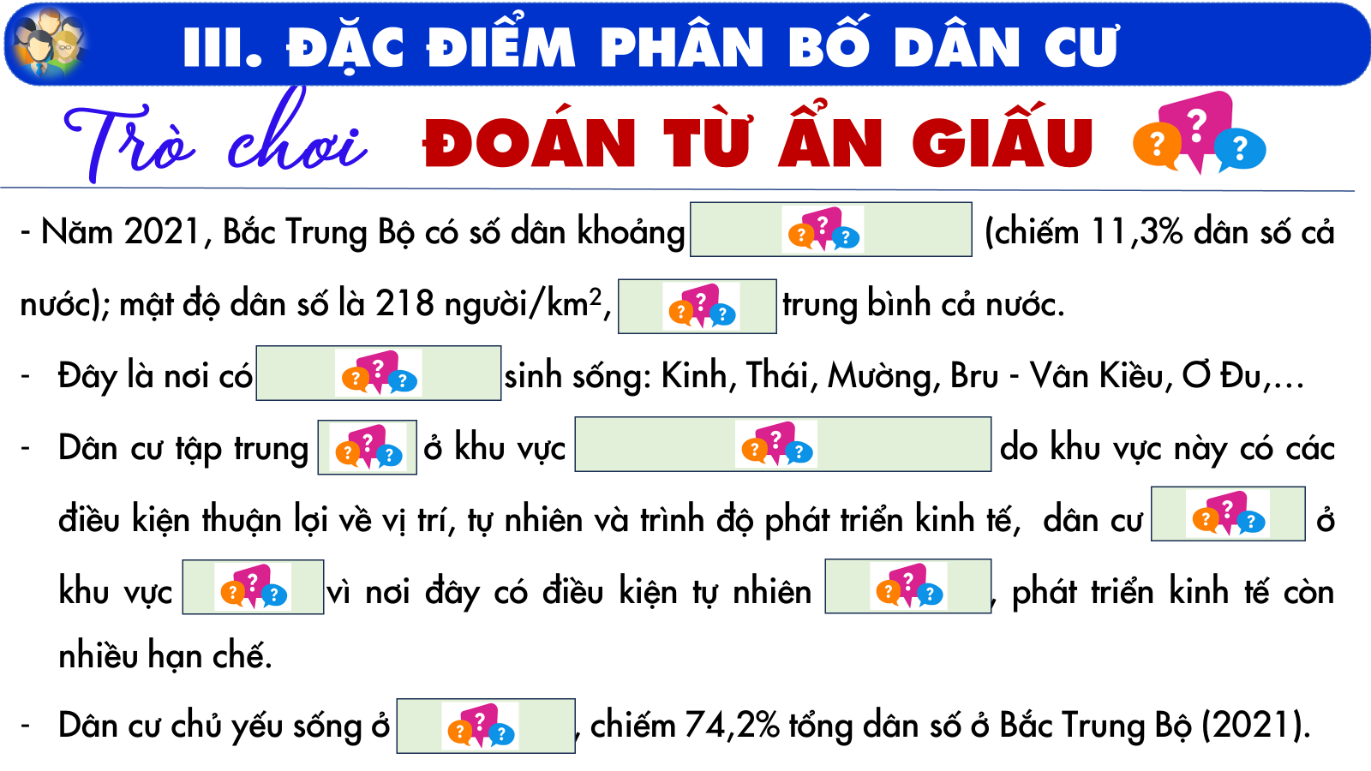

**- Thực hiện nhiệm vụ:**

+ HS thực hiện nhiệm vụ nghiêm túc.

+ GV quan sát, hỗ trợ.

**- Báo cáo, thảo luận:**

+ Thực hiện xong trò chơi, GV yêu cầu HS dựa vào các từ khóa để:

*(1) Trình bày đặc điểm phân bố dân cư ở Bắc Trung Bộ.*

*(2) Giải thích tại sao có sự phân bố đó.*

+ GV gọi vài HS trả lời, HS khác nhận xét, bổ sung.

**- Kết luận, nhận định:**

+ GV nhận xét, khen ngợi phần làm việc của HS.

+ GV chuẩn kiến thức:

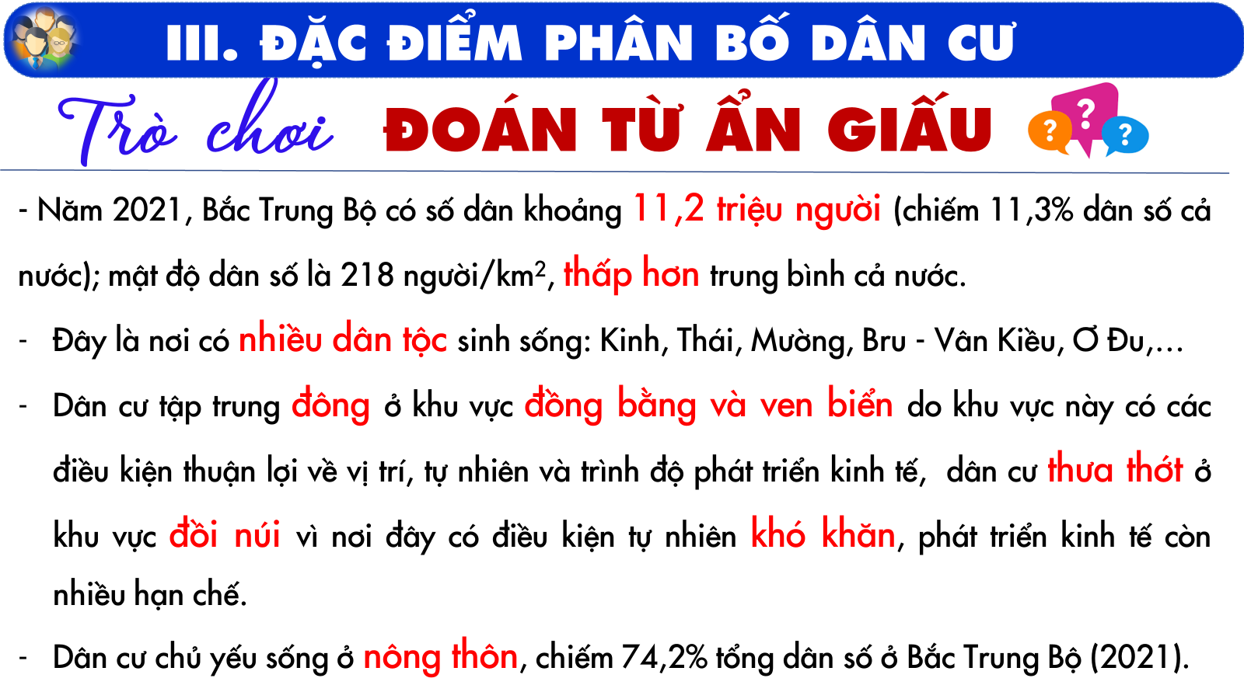

**Hoạt động 4: TÌM HIỂU VỀ** **SỰ PHÁT TRIỂN VÀ PHÂN BỐ CÁC NGÀNH KINH TẾ**

1. *Mục tiêu:*

- Trình bày được sự phát triển và phân bố các ngành kinh tế của Bắc Trung Bộ.

- Phân tích được thế mạnh về du lịch ở Bắc Trung Bộ.

- Phân tích được vấn đề phát triển kinh tế biển ở Bắc Trung Bộ.

*b) Nội dung:*

- Cả lớp đóng vai đang trong một buổi tọa đàm về kinh tế. GV gọi 5 HS học tốt nhất lớp làm các chuyên gia kinh tế. Các chuyên gia ngồi lên bàn phía trên bảng, xếp bàn quay mặt xuống dưới lớp.

- Trong thời gian 5 phút, các chuyên gia: đọc SGK, nghiên cứu tài liệu để trả lời câu hỏi của các khách mời. HS (đại biểu khách mời): đọc SGK, tìm 5 câu hỏi ở 5 chủ đề của các chuyên gia, viết câu hỏi ra giấy note để hết giờ nghiên cứu tài liệu thì đặt câu hỏi cho các chuyên gia trả lời.

*c) Sản phẩm:* câu trả lời của học sinh.

*d) Tổ chức thực hiện:*

**- Chuyển giao nhiệm vụ:**

+ Cả lớp đóng vai đang trong một buổi tọa đàm về kinh tế. GV gọi 5 HS học tốt nhất lớp làm các chuyên gia kinh tế. Các chuyên gia ngồi lên bàn phía trên bảng, xếp bàn quay mặt xuống dưới lớp.

+ Trong thời gian 5 phút, các chuyên gia: đọc SGK, nghiên cứu tài liệu để trả lời câu hỏi của các khách mời. HS (đại biểu khách mời): đọc SGK, tìm 5 câu hỏi ở 5 chủ đề của các chuyên gia, mỗi chủ đề đặt 1 câu hỏi, viết câu hỏi ra giấy note để hết giờ nghiên cứu tài liệu thì đặt câu hỏi cho các chuyên gia trả lời.

* *Chuyên gia 1: tìm hiểu về sự phát triển kinh tế chung.*
* *Chuyên gia 2: tìm hiểu về nông, lâm, thủy sản.*
* *Chuyên gia 3: tìm hiểu về công nghiệp.*
* *Chuyên gia 4: tìm hiểu về du lịch.*
* *Chuyên gia 5: tìm hiểu về kinh tế biển, đảo*.

**- Thực hiện nhiệm vụ:**

+ HS thực hiện nhiệm vụ nghiêm túc trong 5 phút:

* Các chuyên gia thì nghiên cứu tài liệu, đọc nội dung mình phụ trách để có kiến thức trả lời câu hỏi của khách mời.
* Các khách mời thì đọc nhanh nội dung và tìm câu hỏi để hỏi chuyên gia. Mỗi chủ đề đặt 1 câu hỏi, viết câu hỏi ra giấy note.

**- Báo cáo, thảo luận:**

+ GV dẫn dắt buổi tọa đàm, gọi khách mời đặt câu hỏi, nội dung câu hỏi liên quan đến chuyên gia nào thì chuyên gia đó trả lời.

+ Thời gian cho mục chuyên gia trả lời là 15 phút.

**- Kết luận, nhận định:**

+ GV: Nhận xét, khen ngợi phần làm việc của HS.

+ GV chuẩn kiến thức và cho HS xem video mở rộng.

+ GV cung cấp thêm thông tin, hình ảnh, video về kinh tế của vùng.

* Video: <https://www.youtube.com/watch?v=Sw4sfkVxRdc>
* Video: https://www.youtube.com/watch?v=h2SBYipMOJk
* Hình ảnh:

|  |  |
| --- | --- |
|  |  |
| HANG SƠN ĐOÒNG – QUẢNG BÌNH  Hang Sơn Đoòng, thuộc vườn quốc gia Phong Nha - Kẻ Bàng (tỉnh Quảng Bình) và cũng là một phần của hệ thống ngầm nối với hơn 150 động khác ở Việt Nam gần biên giới với Lào. Hang Sơn Đoòng đã được công nhận là di sản của thế giới với các đặc điểm vượt trội: Hang động tự nhiên có kích thước lớn nhất, môi trường bên trong cực độc đáo với thảm rừng nguyên sinh, sông ngầm và sở hữu điều kiện thời tiết riêng.  https://dantri.com.vn/du-lich/hang-son-doong-va-nhieu-ky-quan-cua-viet-nam-noi-bat-tren-thu-vien-google-20210122091517535.htm | |

**3. LUYỆN TẬP (… phút)**

*a) Mục tiêu:*

*-* Kiểm tra, củng cố và ôn tập lại nội dung đã học.

*b) Nội dung:* Mỗi HS được phát 1 PHT, ghép nối thông tin ở cột A với cột B để thể hiện ảnh hưởng của đặc điểm tự nhiên đến phát triển kinh tế Bắc Trung Bộ.

*c) Sản phẩm:*

- Đáp án trong PHT.

- Câu trả lời miệng của HS.

*d) Tổ chức thực hiện:*

**- Chuyển giao nhiệm vụ:**

+ Mỗi HS được phát 1 PHT, ghép nối thông tin ở cột A với cột B để thể hiện ảnh hưởng của đặc điểm tự nhiên đến phát triển kinh tế Bắc Trung Bộ.

+ Hết giờ, đổi bài chấm chéo, mỗi ý đúng được 1 điểm.

+ Thời gian hoàn thành PHT: 2 phút.

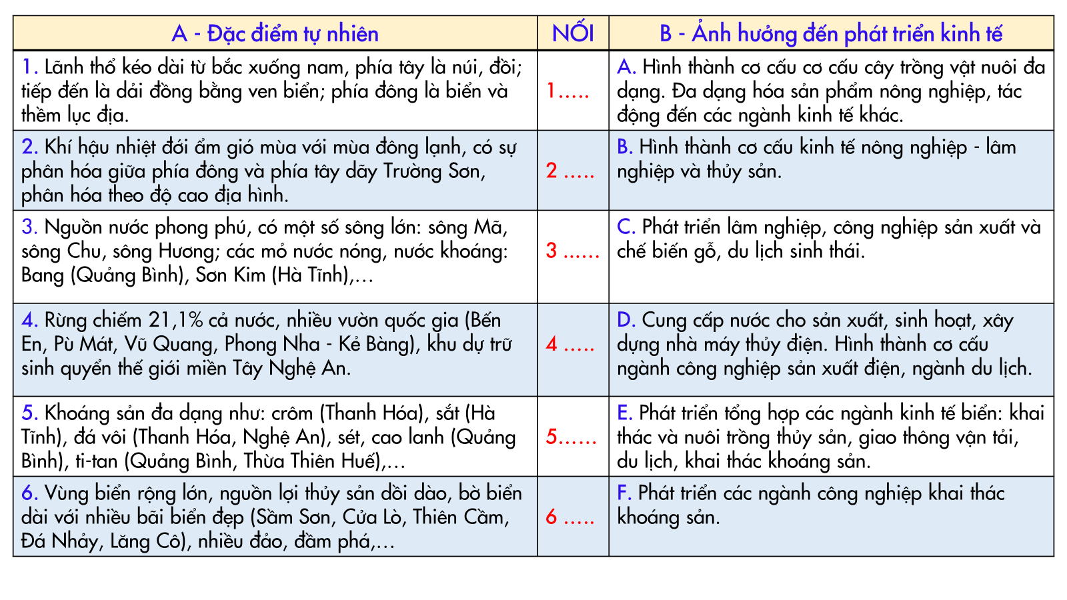

**- Thực hiện nhiệm vụ:**

+ HS thực hiện nhiệm vụ theo yêu cầu.

**- Báo cáo, thảo luận:**

+ Hết giờ, đổi bài chấm chéo, mỗi ý đúng được 1 điểm.

+ HS ghi điểm trên phiếu.

**- Kết luận, nhận định:**

+ GV khen ngợi sự tích cực của các HS.

+ GV chuẩn kiến thức cho cả lớp.

+ HS lắng nghe, sửa bài sai.

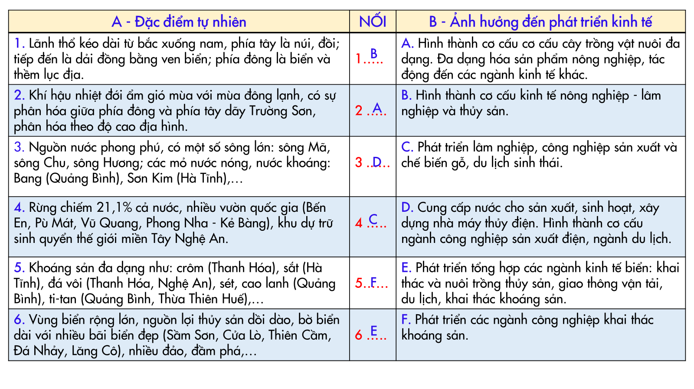

**4. VẬN DỤNG (… phút)**

*a) Mục tiêu:* Vận dụng được kiến thức và kĩ năng đã học để thực hiện nhiệm vụ thực tiễn liên quan.

*b) Nội dung:* Các nhóm thảo luận trong 5 phút sau đó trình bày:

+ N 1, 2: Thu thập tài liệu và giới thiệu về một di sản thế giới ở Bắc Trung Bộ.

+ N 3, 4: Công ty của Lan đang muốn đầu tư vào 1 ngành kinh tế ở Bắc Trung Bộ, hãy tư vấn cho công ty Lan lĩnh vực đầu tư phù hợp, giải thích.

*c) Sản phẩm:*

Bài làm và câu trả lời của học sinh.

*d) Tổ chức thực hiện:*

**- Chuyển giao nhiệm vụ:**

Các nhóm thảo luận trong 5 phút sau đó trình bày:

+ N 1, 2: Thu thập tài liệu và giới thiệu về một di sản thế giới ở Bắc Trung Bộ.

+ N 3, 4: Công ty của Lan đang muốn đầu tư vào 1 ngành kinh tế ở Bắc Trung Bộ, hãy tư vấn cho công ty Lan lĩnh vực đầu tư phù hợp, giải thích.

+ Thời gian: 5 phút (trên lớp).

**- Thực hiện nhiệm vụ:**

+ HS nhiệm vụ nghiêm túc.

+ GV quan sát, hỗ trợ.

**- Báo cáo, thảo luận:**

+ GV gọi lần lượt từng nhóm trình bày trước lớp.

+ Các nhóm khác lắng nghe và nhận xét, góp ý.

**- Kết luận, nhận định:**

+ GV khen ngợi sản phẩm của các HS.

+ GV tổng kết, chốt vấn đề.

# IV. RÚT KINH NGHIỆM

………………………………………………………………………………………………

………………………………………………………………………………………………

………………………………………………………………………………………………

………………………………………………………………………………………………

………………………………………………………………………………………………

**V. PHỤ LỤC**

**1/ NỘI DUNG GHI BÀI**

|  |
| --- |
| **I. Vị trí địa lí và phạm vi lãnh thổ**  - Vị trí địa lí của Bắc Trung Bộ: tiếp giáp Trung du và miền núi Bắc Bộ, Đồng bằng sông Hồng, Duyên hải Nam Trung Bộ; giáp nước Lào.  - Phạm vi lãnh thổ của Bắc Trung Bộ: diện tích khoảng 51,2 nghìn km2 (chiếm gần 15,5% diện tích cả nước). Bao gồm 6 tỉnh: Thanh Hóa, Nghệ An, Hà Tĩnh, Quảng Bình, Quảng Trị, Thừa Thiên Huế. Lãnh thổ kéo dài từ bắc vào nam, hẹp ngang từ tây sang đông, phía đông là vùng biển rộng với nhiều đảo, quần đảo, có huyện đảo Cồn Cỏ.  🡺 Ý nghĩa: phát triển kinh tế biển, kết nối thuận lợi với các vùng trong nước và các quốc gia trong khu vực.  **II. Đặc điểm điều kiện tự nhiên và tài nguyên thiên nhiên**  **1. Phân hóa tự nhiên**  *-* Lãnh thổ và địa hình: lãnh thổ kéo dài từ bắc xuống nam:  + phía tây là núi, đồi;  + ở giữa là dải đồng bằng ven biển;  + phía đông là biển và thềm lục địa. => hình thành cơ cấu kinh tế nông nghiệp - lâm nghiệp và thủy sản.  - Khí hậu: nhiệt đới ẩm gió mùa với mùa đông lạnh, phân hóa giữa phía đông -tây dãy Trường Sơn và theo độ cao địa hình => hình thành cơ cấu cơ cấu cây trồng vật nuôi đa dạng.  - Nguồn nước: phong phú, có một số sông lớn: sông Mã, s.Chu, s.Hương; nước nóng, nước khoáng cung cấp nước cho sản xuất, sinh hoạt, xây dựng nhà máy thủy điện  => hình thành cơ cấu ngành công nghiệp sản xuất điện, ngành du lịch.  - Rừng chiếm 21,1% cả nước, nhiều vườn quốc gia, khu dự trữ sinh quyển thế giới => hình thành cơ cấu kinh tế với ngành lâm nghiệp, công nghiệp sản xuất và chế biến gỗ, ngành du lịch.  Khoáng sản đa dạng như: crôm, sắt, đá vôi, sét, cao lanh, ti-tan  => phát triển các ngành công nghiệp khai thác khoáng sản.  - Vùng biển rộng lớn, nguồn lợi thủy sản dồi dào, bờ biển dài với nhiều bãi biển đẹp (Sầm Sơn, Cửa Lò, Thiên Cầm, Đá Nhảy, Lăng Cô), nhiều đảo, đầm phá,… => phát triển tổng hợp các ngành kinh tế biển: khai thác và nuôi trồng thủy sản, giao thông vận tải, du lịch, khai thác khoáng sản.  **2. Vấn đề phòng chống thiên tai và ứng phó với biến đổi khí hậu**  a) Thiên tai:  - Bắc Trung Bộ chịu ảnh hưởng của nhiều thiên tai: bão, lũ lụt, hạn hán, gió phơn khô nóng,…  - Tác hại: phá hủy cơ sở hạ tầng, vật chất kĩ thuật, kinh tế, đời sống, môi trường.  - Biện pháp:  + Phòng chống: xác định và phân vùng rủi ro; dự báo sớm; tuyên truyền, tập huấn về phòng chống thiên tai; thủy lợi,…  + Khắc phục hậu quả: xử lí môi trường, hỗ trợ người dân; tăng cường tìm kiếm cứu nạn.  b) Biến đổi khí hậu:  - Biểu hiện:  + nhiệt độ trung bình năm đang tăng,  + lượng mưa thay đổi thất thường,  + mực nước biển dâng,  + gia tăng các hiện tượng thời tiết cực đoan,…   * tác động tiêu cực đến hoạt động kinh tế - xã hội. * Giải pháp:   + Thích ứng:  • Bảo vệ và phát triển rừng.  • Chuyển đổi mùa vụ, cơ cấu cây trồng vật nuôi.  • Thủy lợi, đê biển.  + Giảm nhẹ:  • Tuyên truyền, giáo dục.  • Sử dụng tài nguyên hợp lí, ưu tiên năng lượng tái tạo.  • Kế hoạch di dời dân.  **III. Đặc điểm phân bố dân cư**  - Năm 2021, Bắc Trung Bộ có số dân khoảng 11,2 triệu người (chiếm 11,3% dân số cả nước); mật độ dân số là 218 người/km2, thấp hơn trung bình cả nước.  Đây là nơi có nhiều dân tộc sinh sống: Kinh, Thái, Mường, Bru - Vân Kiều, Ơ Đu,…  Dân cư tập trung đông ở khu vực đồng bằng và ven biển do khu vực này có các điều kiện thuận lợi về vị trí, tự nhiên và trình độ phát triển kinh tế, dân cư thưa thớt ở khu vực đồi núi vì nơi đây có điều kiện tự nhiên khó khăn, phát triển kinh tế còn nhiều hạn chế.  Dân cư chủ yếu sống ở nông thôn, chiếm 74,2% tổng dân số ở Bắc Trung Bộ (2021).  **IV. Sự phát triển và phân bố các ngành kinh tế**  - GRDP: 7,1% GDP cả nước (2021).  - Cơ cấu kinh tế chuyển dịch theo hướng tăng tỉ trọng công nghiệp, xây dựng.  - Phân bố kinh tế theo hướng khai thác, phát huy lợi thế lãnh thổ:  + Đồi núi (phía Tây): Lâm nghiệp, cây CN, cây ăn quả, gia súc, khoáng sản, thủy điện.  + Đồng bằng (giữa): công nghiệp, dịch vụ, cây lương thực.  + Biển đảo (phía Đông): Phát triển kinh tế biển.  **1. Nông nghiệp, lâm nghiệp và thuỷ sản**  - Giá trị sản xuất: chiếm 9,4% cả nước (2021).   * Nông nghiệp:   + phát triển theo hướng sản xuất hàng hóa, tăng cường ứng dụng khoa học - công nghệ trong trồng trọt và chăn nuôi.  + Năm 2021, giá trị sản xuất nông nghiệp chiếm 74,5% giá trị sản xuất của ngành.  + Sản phẩm: Cây lương thực, cây công nghiệp hàng năm, lâu năm, cây ăn quả, chăn nuôi bò sữa.   * Lâm nghiệp:   + phát triển ở khu vực đồi núi phía tây theo hướng khai thác kết hợp trồng, bảo vệ rừng và vườn quốc gia.  + Sản lượng gỗ khai thác đứng thứ 3 cả nước (chiếm 26,4%, 2021), tập trung ở: Nghệ An, Quảng Trị, Thanh Hóa ,Thừa Thiên Huế.  + Trồng rừng kết hợp với sản xuất nông nghiệp tạo nên các vùng nông - lâm kết hợp. => tăng hiệu quả kinh tế, bảo vệ môi trường, phòng chống thiên tai.   * Thủy sản:   + Đẩy mạnh theo hướng phát triển nuôi trồng và đánh bắt xa bờ, chú trọng ứng dụng khoa học - công nghệ hiện đại: định vị vùng đánh bắt, truy xuất nguồn gốc thủy sản đánh bắt,…  + Sản lượng thủy sản đóng góp 7,9% sản lượng cả nước (2021).  + Các tỉnh có diện tích nuôi trồng và sản lượng thủy sản lớn: Thanh Hóa, Nghệ An, Hà Tĩnh.  **2. Công nghiệp**  - Năm 2021, giá trị sản xuất công nghiệp chiếm 4,6% tổng giá trị sản xuất công nghiệp cả nước.  Cơ cấu ngành công nghiệp đa dạng, các ngành công nghiệp truyền thống tiếp tục đẩy mạnh: chế biến thực phẩm và đồ uống; sản xuất vật liệu xây dựng; khai thác, chế biến gỗ và lâm sản. Một số ngành công nghiệp mới được phát triển: lọc hóa dầu, sản xuất kim loại, nhiệt điện, điện gió.  Các trung tâm công nghiệp: Thanh Hóa, Nghi Sơn, Vinh, Kỳ Anh, Huế.  **3. Du lịch**  - Thế mạnh:  + Tài nguyên du lịch tự nhiên phong phú: di sản Thiên nhiên Thế giới Phong Nha - Kẻ Bàng, vườn quốc gia, các bãi biển, các đảo,…  + Tài nguyên du lịch văn hóa đa dạng, đặc sắc với các di sản văn hóa thế giới: Thành nhà Hồ; Dân ca Ví, Giặm Nghệ Tĩnh; Quần thể Di tích Cố đô Huế; Nhã nhạc Cung đình Huế,… và các lễ hội.  + Sự thuận lợi của giao thông, cơ sở vật chất kĩ thuật,…  - Phân bố: các tỉnh thu hút nhiều khách du lịch là Quảng Bình, Thừa Thiên Huế, Nghệ An,… Trong tương lai, nơi đây được phát triển để trở thành khu vực trọng điểm du lịch của cả nước với các trung tâm du lịch biển, du lịch sinh thái mang tầm khu vực và quốc tế.  **4. Kinh tế biển, đảo**  - Giữ vai trò quan trọng, là động lực chính trong phát triển kinh tế - xã hội của Bắc Trung Bộ.  + Sản lượng khai thác cá biển chiếm 13,2% sản lượng cả nước 2021; nuôi trồng thủy sản nước mặn, nước lợ được đẩy mạnh với nhiều mô hình nuôi hữu cơ cho hiệu quả cao.  + Du lịch biển đa dạng về sản phẩm và hiện đại hóa, đóp góp phần lớn về số lượng khách và doanh thu du lịch của vùng. Nổi bật: Sầm Sơn, Cửa Lò, Thiên Cầm. Lăng Cô,…  + GTVT biển gắn với các cảng biển ở tất cả các tỉnh, tạo nên sự liên kết chặt chẽ giữa các địa phương, kết nối với các cửa khẩu quốc tế, mở cửa ra biển cho các nước Lào, đông bắc Thái Lan.  + Khai thác khoáng sản biển chủ yếu là quặng sắt, ti-tan ở Hà Tĩnh, Thừa Thiên Huế, cung cấp chủ động về nguyên liệu, thúc đẩy sự phát triển của công nghiệp chế biến khoáng sản.  - Khó khăn: thiên tai, biến đổi khí hậu; thiếu sự liên kết giữa các ngành kinh tế và giữa các tỉnh; gia tăng nguy cơ ô nhiễm ven biển;…  - Cần phát triển trên quan điểm tổng hợp và bền vững, bảo vệ môi trường và an ninh quốc phòng. |

